1. Diagrama de Clase Propuesto
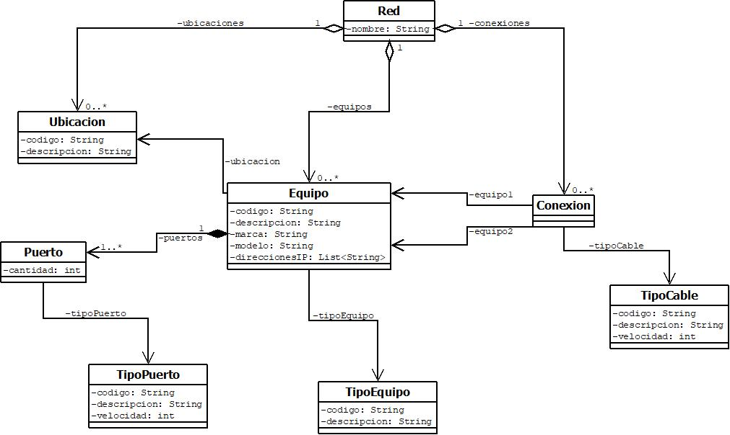

2. Ejemplo de datos cargados en el sistema
TipoEquipo
codigo | descripcion
AP | Access Point
CAM | Cámara IP
COM | Computadora
IMP | Impresora de Red
RJ | Reloj Acceso Personal
NAS | Network Attached Storage
NVR | Network Video Recorder
RT | Router
SW | Switch

TipoCable
codigo | descripción | velocidad
C5 | UTP Cat. 5 | 100
C5e | UTP Cat. 5e | 1000
C6 | UTP Cat. 6 | 1000
FOM | Fibra Optica Monomodo | 10000

TipoPuerto
codigo | descripcion | velocidad
10M | 10 Mbps | 10
100M | 100 Mbps | 100
100MP | 100 Mbps POE | 100
1G | 1 Gbps | 1000
4SFP | 4 Gbps Fibra | 4000
10SFP+ | 10 Gbps Fibra | 10000

Ubicación
codigo | descripcion
SS | Sala de Servidores
L0 | Laboratorio 0
L1 | Laboratorio 1
PC | Pasillo Central
OF1 | Oficina 1
OF2 | Oficina 2

Equipo
codigo | descripcion | marca | modelo | tipoEquipo | ubicación | puerto | tipoPuerto | direccionIP
SE01 | Servidor Principal | HP | DL380G9 | COM | SS | 4 | 1G | 166.82.1.10
 |  |  |  |  |  | 1 | SPF+ | 166.82.1.11
 |  |  |  |  |  |  |  | 166.82.1.12
 |  |  |  |  |  |  |  | 166.82.1.13
 |  |  |  |  |  |  |  | 200.10.240.251
PC01 | PC para alumnos |  |  | COM | L0 | 1 | 1G | 166.82.100.100
SW01 | Switch 1 | Intellinet |  | SW | SS | 8 | 100M
SW02 | Switch 2 | HP Aruba | 1930 48G 4SFP/SFP+ | SW | SS | 48 | 1G | 166.82.100.10
 |  |  |  |  |  | 4 | SPF+

Conexion
equipo1 | equipo2 | tipoCable
PC01 | SWH2 | FOM
PC02 | SWH1 | C5e
SWH1 | SWH2 | C5e

3. Ejemplo de consultas
3.1 Dado dos equipos mostrar todos los equipos intermedios y sus conexiones. Calcular la velocidad máxima de acuerdo al tipo de puerto y cables por donde se transmiten los datos.
3.2 Realizar un ping a un equipo. Realizar un ping a un rango de IP. Realizar un mapa del estado actual de los equipos conectados a la red.
3.3 Detectar problemas de conectividad, por ejemplo un usuario de una computadora no puede navegar en Internet. Detectar hasta que parte de la red puede acceder y donde pierde la conectividad.

